Способ оплаты. Платежная информация

Банковской картой. Для выбора оплаты товара с помощью банковской карты на соответствующей странице необходимо нажать кнопку Оплата заказа банковской картой. Оплата происходит через ПАО СБЕРБАНК с использованием банковских карт следующих платёжных систем:
Способ оплаты. Платежная информация
Банковской картой
Для выбора оплаты товара с помощью банковской карты на соответствующей странице необходимо нажать кнопку Оплата заказа банковской картой. Оплата происходит через ПАО СБЕРБАНК с использованием банковских карт следующих платёжных систем:
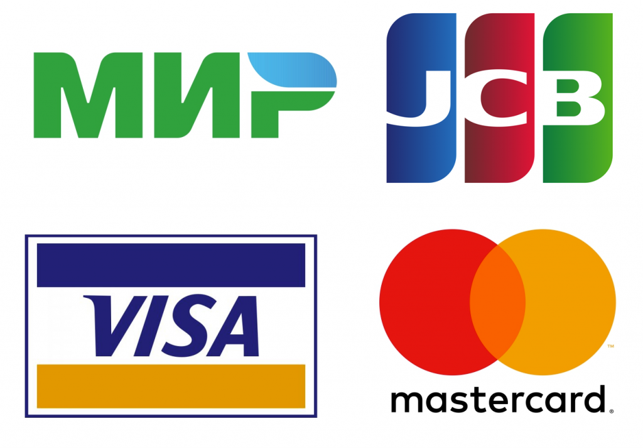
- МИР
- VISA International
- Mastercard Worldwide
- JCB
Для оплаты (ввода реквизитов Вашей карты) Вы будете перенаправлены на платёжный шлюз ПАО СБЕРБАНК. Соединение с платёжным шлюзом и передача информации осуществляется в защищённом режиме с использованием протокола шифрования SSL. В случае если Ваш банк поддерживает технологию безопасного проведения интернет-платежей Verified By Visa, MasterCard SecureCode, MIR Accept, J-Secure, для проведения платежа также может потребоваться ввод специального пароля.
Настоящий сайт поддерживает 256-битное шифрование. Конфиденциальность сообщаемой персональной информации обеспечивается ПАО СБЕРБАНК. Введённая информация не будет предоставлена третьим лицам за исключением случаев, предусмотренных законодательством РФ. Проведение платежей по банковским картам осуществляется в строгом соответствии с требованиями платёжных систем МИР, Visa Int., MasterCard Europe Sprl, JCB.
Возврат товара
Срок возврата товара надлежащего качества составляет 30 дней с момента получения товара.
Возврат переведённых средств, производится на ваш банковский счёт в течение 5-30 рабочих дней (срок зависит от банка, который выдал вашу банковскую карту)
Условия доставки / получения товара
Перечень документов, необходимый для путевки в летний лагерь «Шуралгак»:
Копия свидетельства о рождении;
Копия СНИЛС;
Копия сертификата прививок (обязательно прививки от гепатита «А», клещевого энцефалита);
Медицинская карта на ребенка, отъезжающего в летнее оздоровительное учреждение (установленная форма находится у участкового педиатра).
Результаты анализов на я/г, энтеробиоз (и вписать в медкарту).
Страхование жизни и здоровья ребенка, от несчастных случаев, «Антиклещ» (при отсутствии прививок).
Заявление и договор с родителями заполняются на месте в кабинете Управления образованием Администрации Дзун-Хемчикского района по адресу: г.Чадан,ул.Ленина 42, в часы приема документов.
При отсутствии какого-либо из вышеуказанных документов прием оплаты за путевку невозможен.

